Neurčitý integrál:
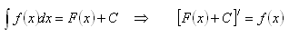
f(x) dx je integrand, F(x) je primitívna funkcia, C je integračná konštanta
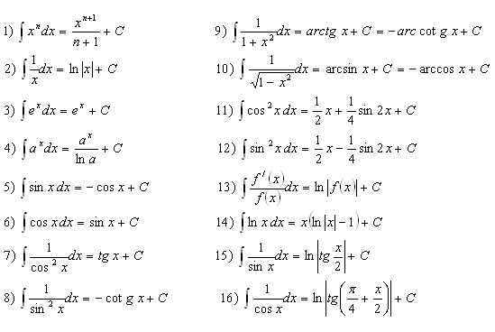

- Priama metóda
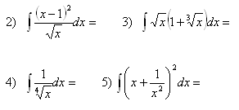

- Substitučná metóda
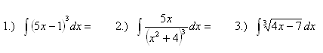


- Metóda per partes
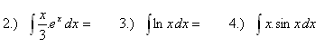


- Priama metóda




- Substitučná metóda


- Metóda per partes



- Priama metóda


- Substitučná metóda

- Metóda per partes

- Priama metóda

- Substitučná metóda

- Metóda per partes

